Lab 11:
Bài 1:
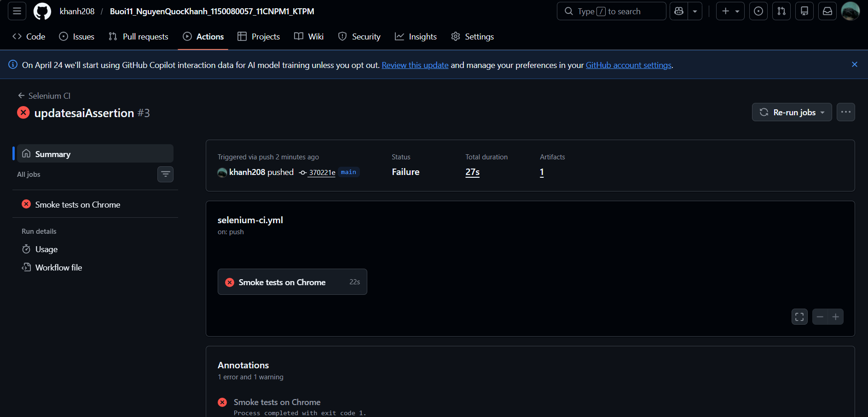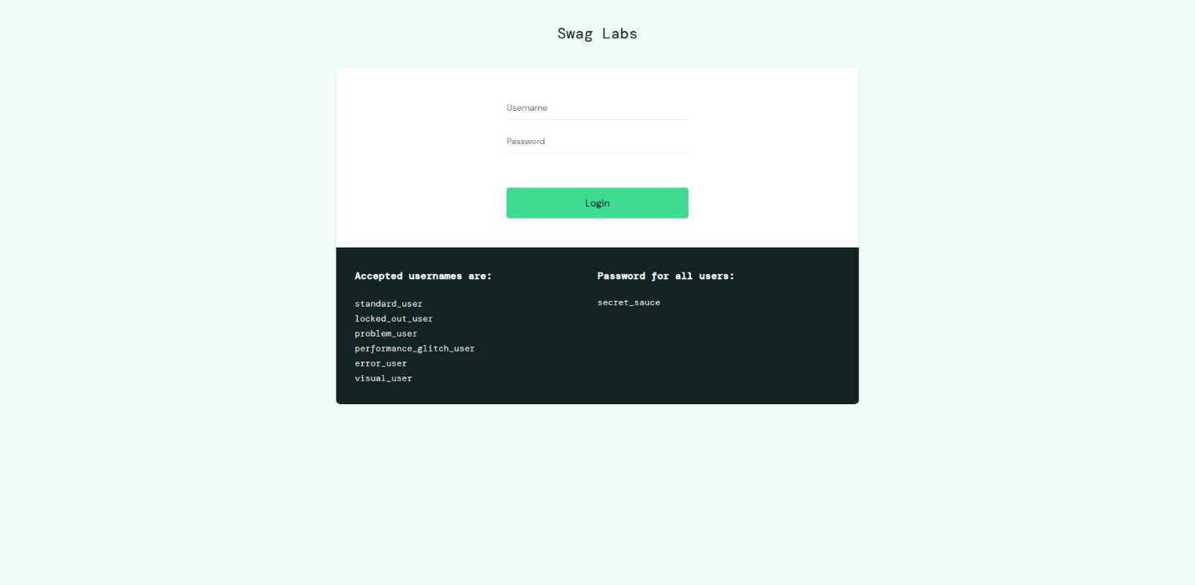
Bài 2: chrome và firefox chạy song song
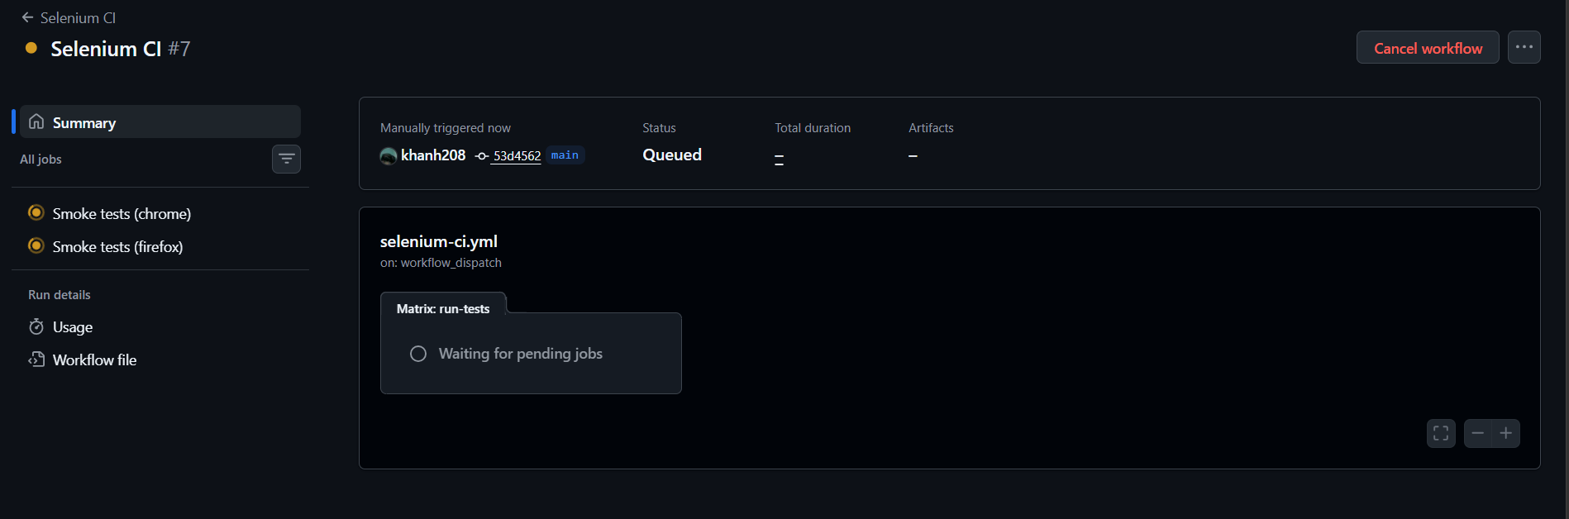
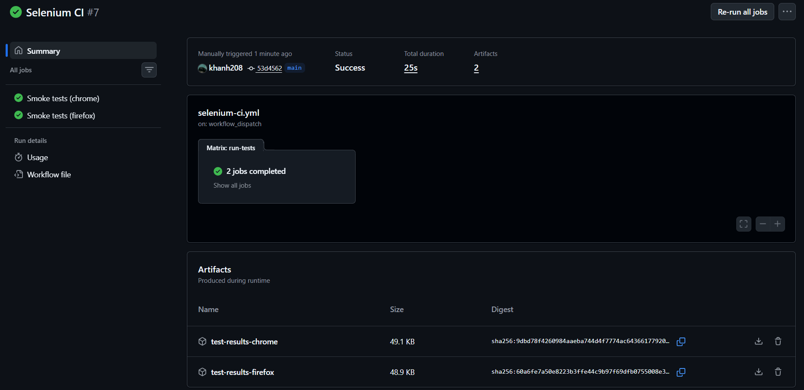
Bài 3:
Firefox
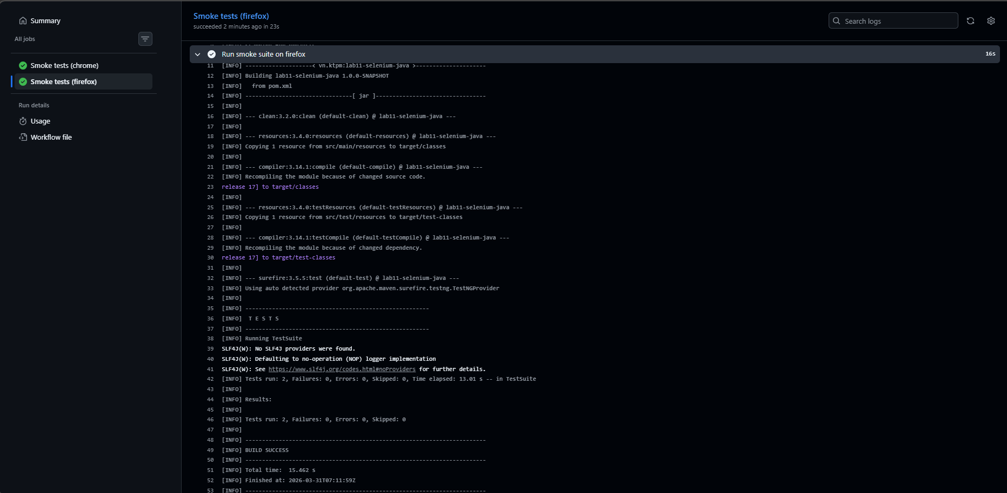Chrome
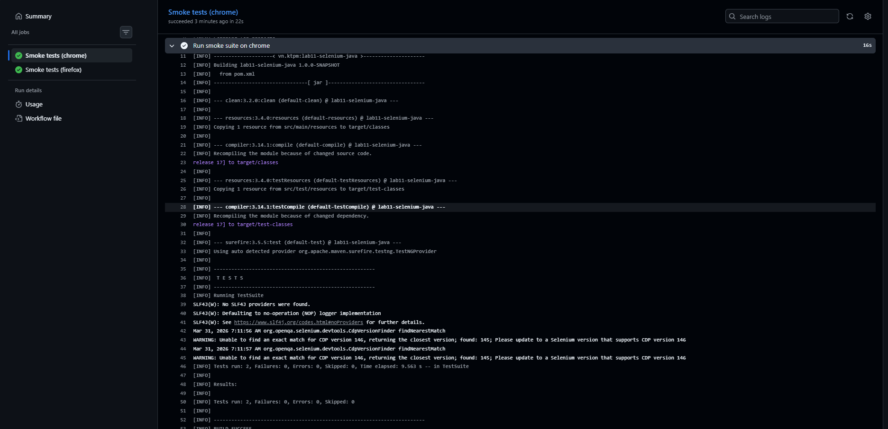
Bài 4: sử dụng docker
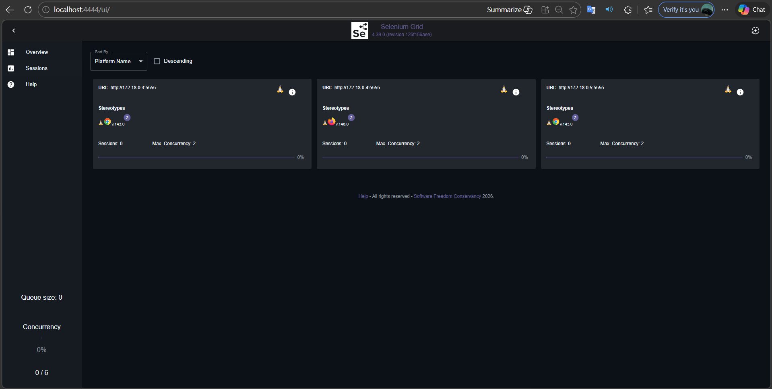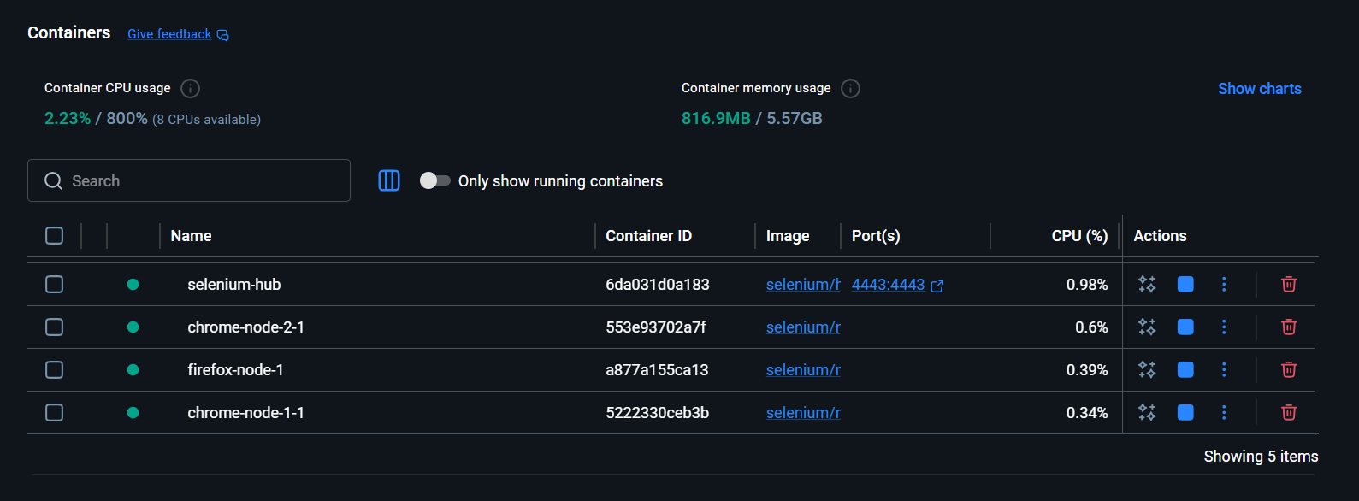
3 session chạy cùng lúc
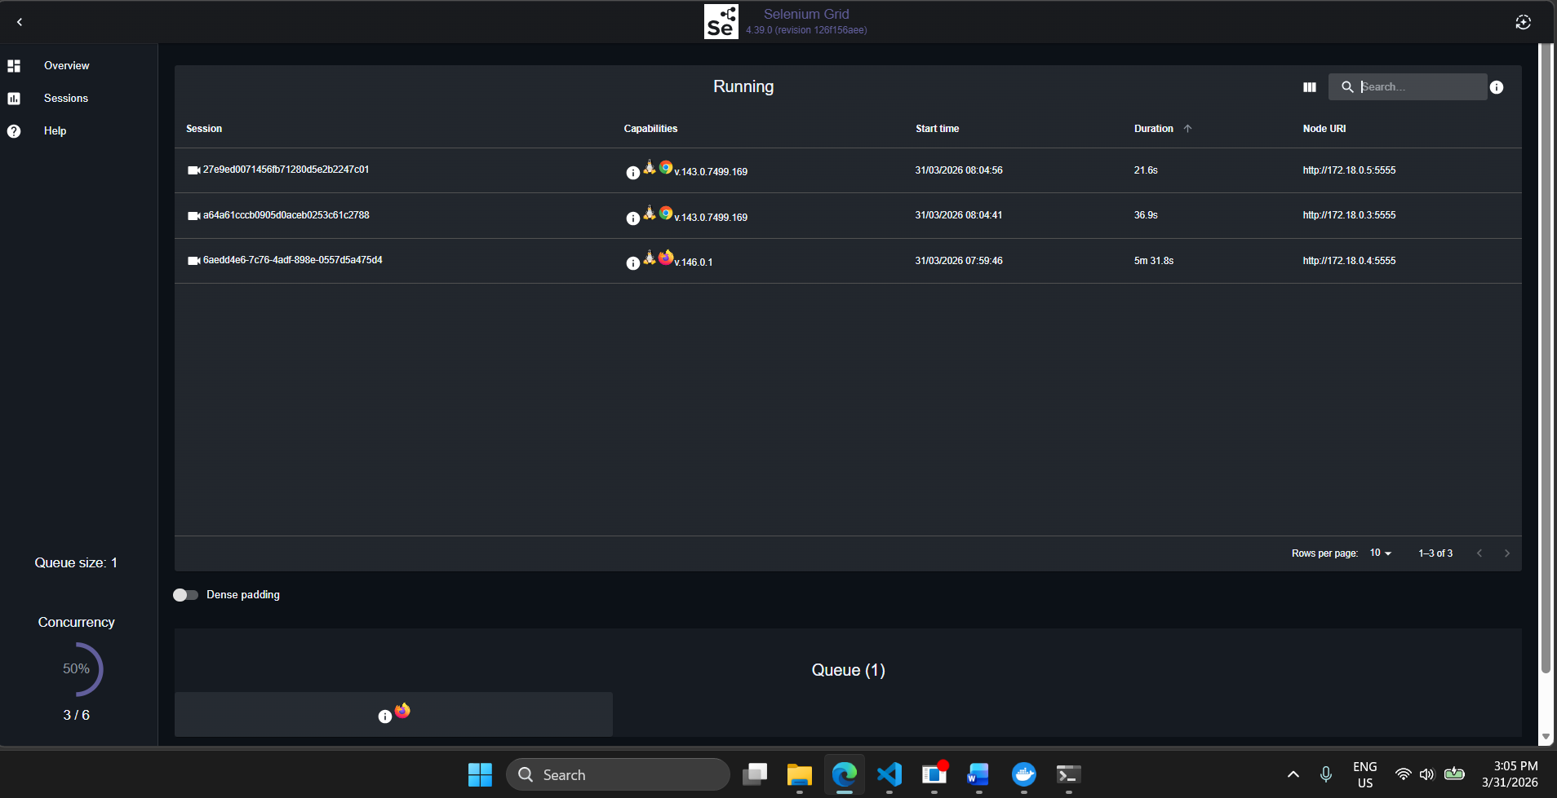
4C:
- T1 tuần tự = 85.16 s
- T2 Grid 4 thread = 51.47 s
- Tăng tốc ~ 1.65x
